附件2

第三届广东省全民科学素质大赛

晋级赛操作指南

一、竞赛规则

第三届广东省全民科学素质大赛晋级赛以线上竞赛的形式进行，晋级赛共设置必答题、抢答题、挑战题3个环节，题型均为单选题，最终按照各代表队成绩总和及用时综合排序，排名前7的队伍将晋级参与线下总决赛。晋级赛全程由公证员监督公证。

二、参与方式

各地级以上市科协根据线上竞赛答题综合排名，从“五大重点人群”各组别挑选第一名的选手，组成该地市的5人代表队，在规定的时间统一上线并参与线上竞答，最终按照各代表队成绩总和及用时综合排序，排名前7的队伍将晋级参与线下总决赛，其余14支队伍获得优胜奖。（若出现成绩相同的情况，则按答对的题目用时计，用时最短的队伍获胜）。

三、赛前准备

大赛承办方会提供相关地市的编码及赛事网址给地市科协联系人。各地市科协工作人员需在比赛登录晋级赛系统页面，检验校对地市编码及各地市代表队信息是否正确。

注：当系统验证代表队名称、地市编码相吻合才可成功登录赛事系统。

四、比赛流程

1.赛事登录

各地级以上市代表队点击赛事网址登录系统，输入正确的地市参赛编码。

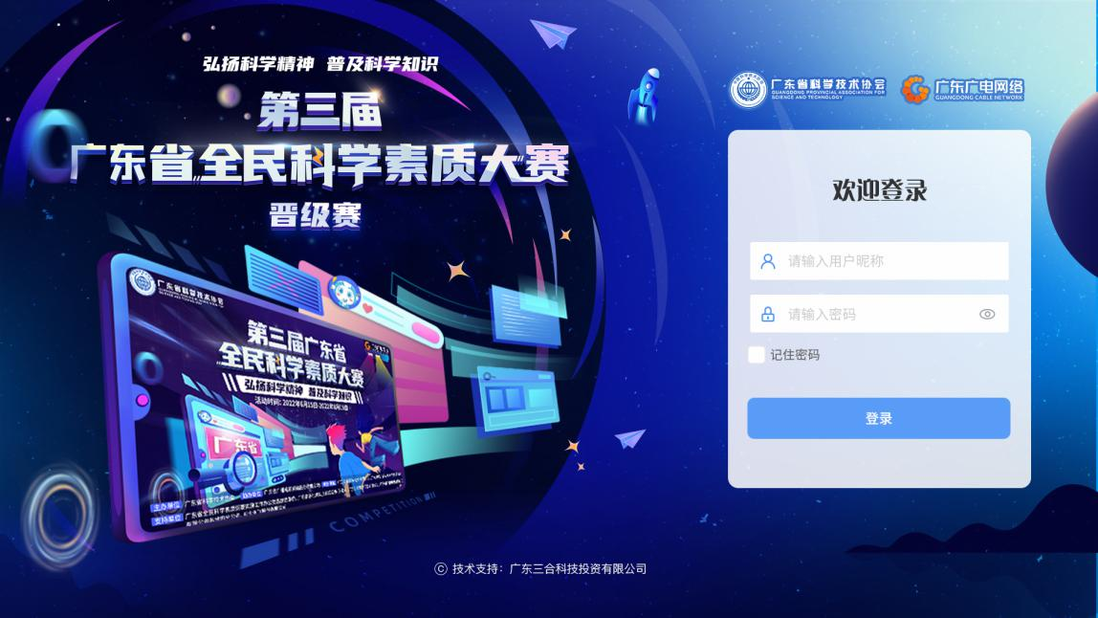

2.核对校验

登录后，系统会显示代表队名称，各地级以上市代表队需核验信息是否正确，无误后需在对接群中回复（如：广州代表队集合完毕），代表队信息确认后将不再更改。

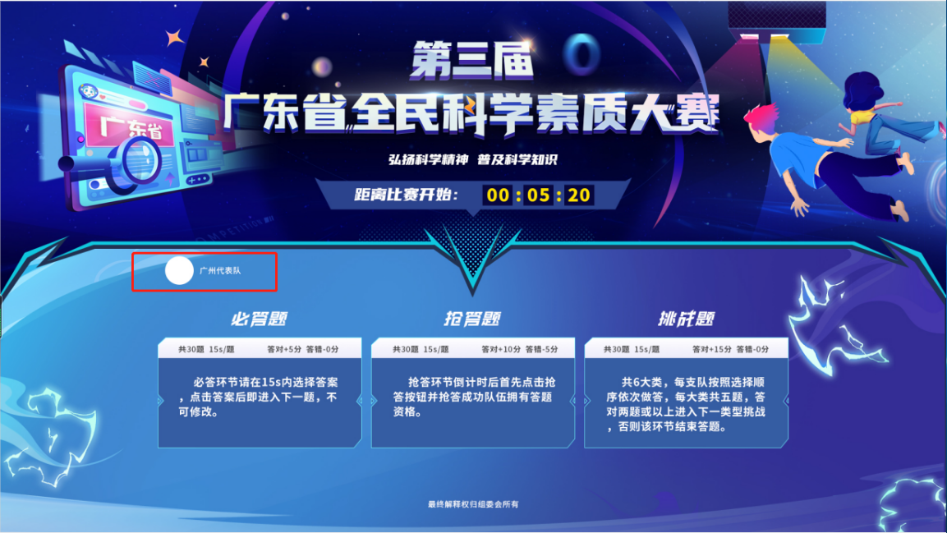

3.答题开始时，各地级以上市代表队根据各环节（必答题环节—抢答题环节—挑战题环节）顺序依次进入答题页面。

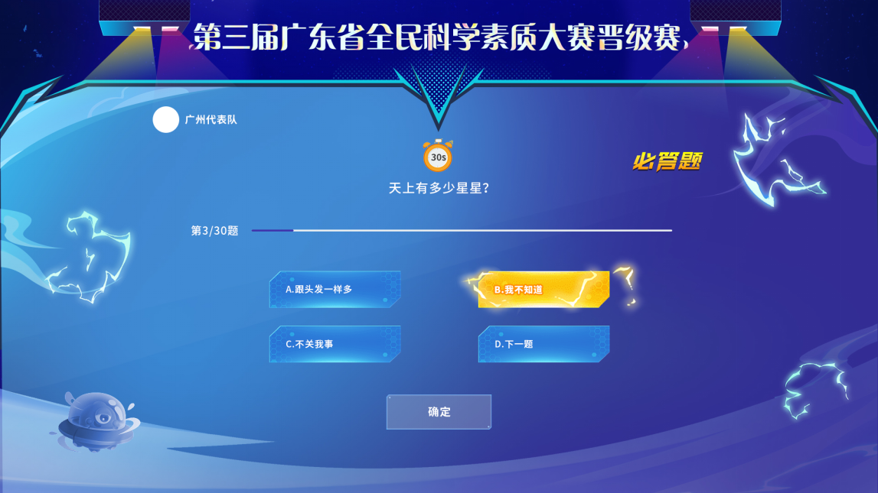

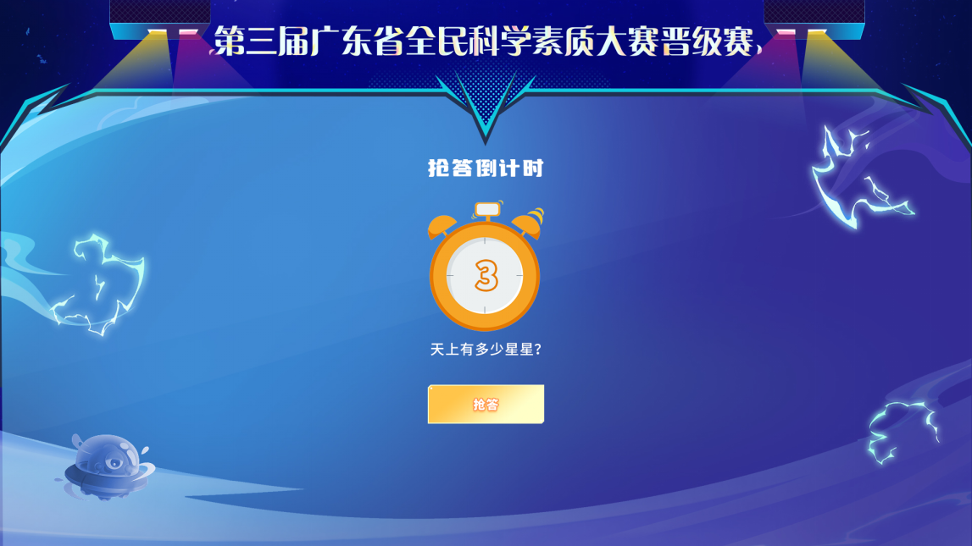

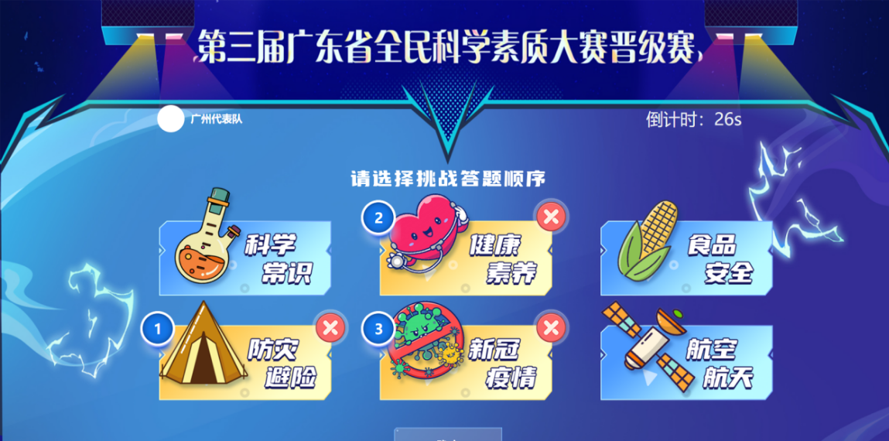

4.竞答结束后，各代表队可查看错题集。

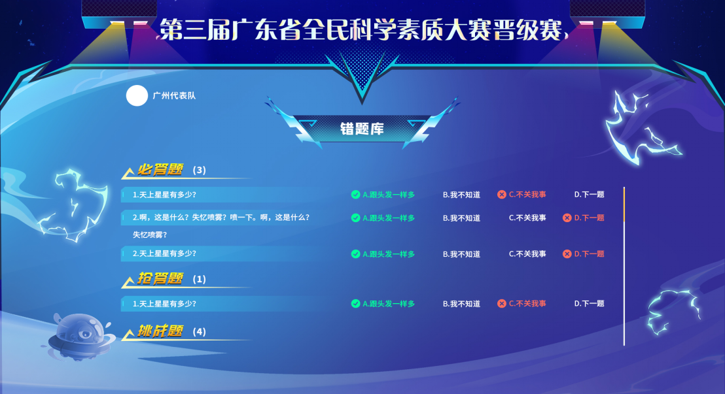

5.赛事结束后，统一公布各地级以上市成绩排名。

五、视频监控操作指引

（一）比赛前3天（2022年12月15日前），由大赛组委会工作人员组织21个地级以上市科协联系人，组建3个工作群（每个群7支队伍）。

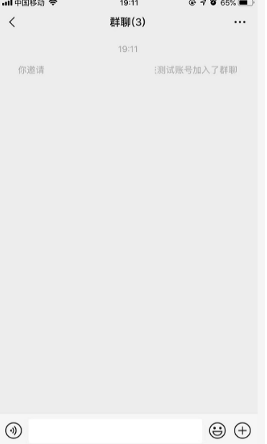

1. 比赛开始前，由大赛组委会工作人员点击语音通话

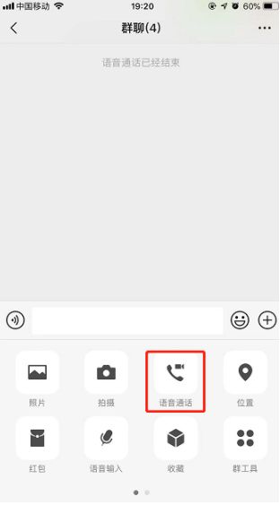

（三）大赛组委会工作人员选择各地级以上市科协提供的视频监管手机号所注册的微信账号，各地级以上市科协工作人员点击“接通”。

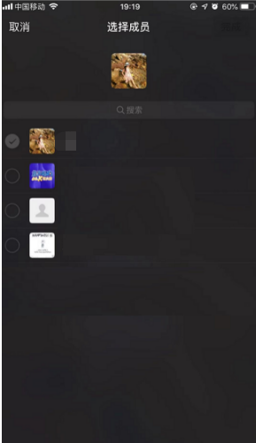

（四）接通成功后，打开摄像头按钮（监控手机画面不可退出微信群视频聊天界面），并确保网络畅通、手机电源充足。

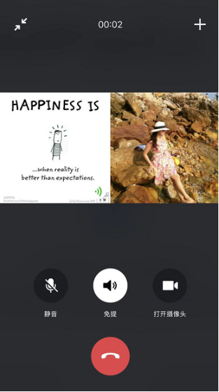

（五）比赛过程中，各地级以上市科协负责全程对参赛人员拍摄，并确保所有参赛选手在视频监控画面中。

（六）大赛组委会工作人员全程视频监管及录屏，公证员全程监管及公证确保晋级赛数据真实有效。